在论坛发帖时，支持使用部分Markdown、BBCode或HTML语法对文章进行格式化，以下是常用操作的介绍。

1. **生成文章目录**

发帖时，如果想让文章生成目录导航，可做以下设置：

（1）如下图所示，插入目录并用#设置标题层级，注意#号后要加空格：

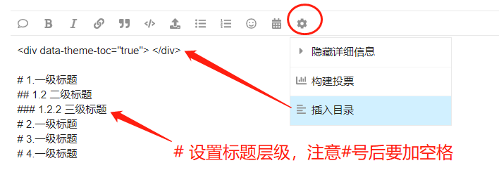

1. 最终效果如下所示：

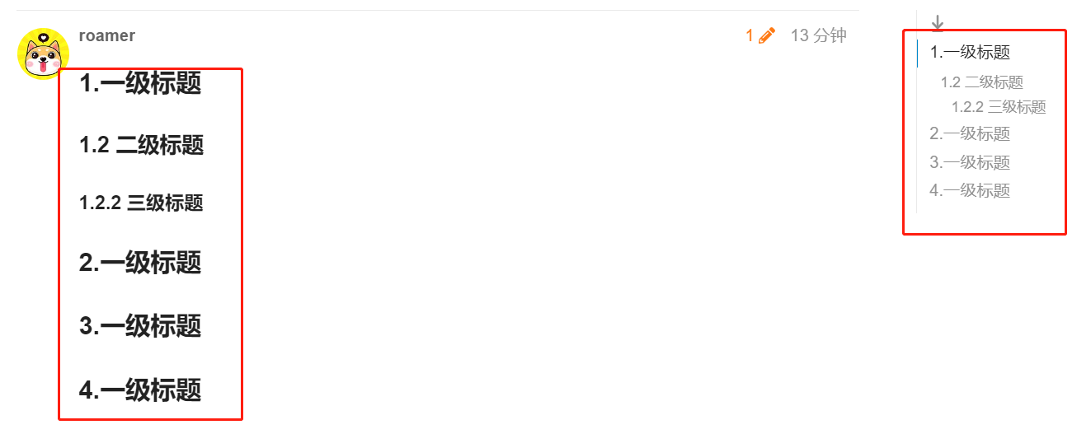

1. **引用**

使用符号>进行引用或标记区块，效果如下图所示：

>create database db in db_dbs with log;

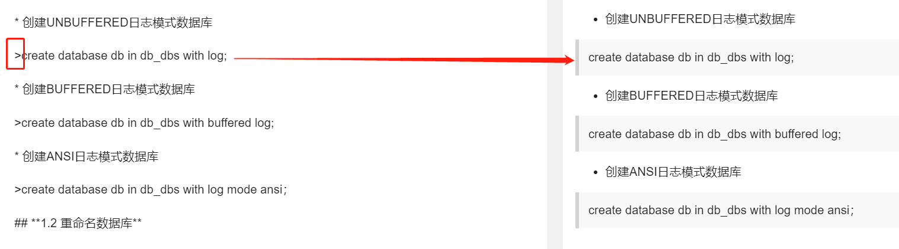

也可以嵌套使用，在大于号后边再输入大于号就可以，效果如下：

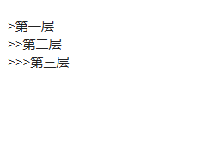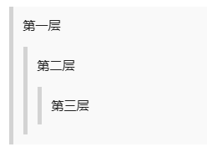

1. **区块标记**

在代码块前后使用```来标记代码块：

```

[informix@vm84145 ~]$ onstat - Sinoregal SinoDB **Dynamic** Server Version 12.10.FC8 *-- On-Line -- Up 01:42:32 -- 2374324 Kbytes*

```

效果如下所示：

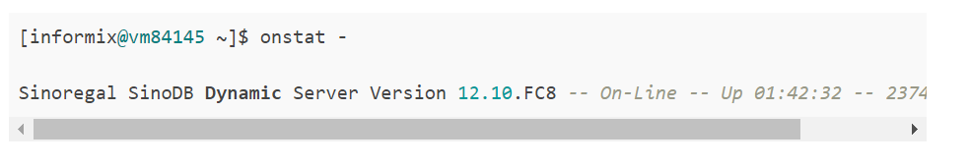

1. **文本缩进**

需要使用&nbsp;或&ensp;或&emsp;设置文本缩进，效果如下：

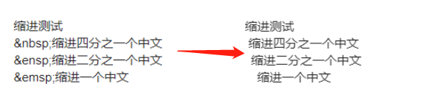

1. **插入表格**

如果要插入表格，建议在word中编辑完再复制到帖子中，效果如下：

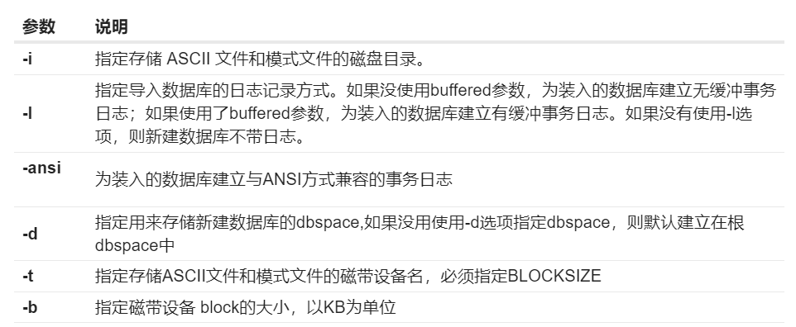

1. **文章内容链接跳转**

如果想在文章中实现内容的链接跳转，可参照如下方式做设置：

- 内容标准

<h2 id="heading--content-standards"><a href="#heading--content-standards">内容标准</a></h2>

1. 禁止在论坛上发布非法、冒犯性或其他对他人有害的内容。

注意：必须以**#heading--**打头才会生效。

效果如下所示：

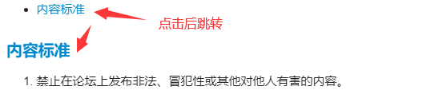

1. **折叠文本**

通过以下设置实现折叠文本功能：

[details="点击查看折叠文本"]

随着信息化的到来，数据安全成为保障信息化建设的一个关键问题；数据库作为信息化系统的基础软件其自身安全以及对数据的保障是至关重要。

[/details]

**效果如下：**



